**ZESPÓŁ SZKÓŁ**

**SZKOŁA PODSTAWOWA I PUBLUCZNE GIMNAZJUM**

**W HULCZU**

**Uroczyste podsumowanie „ZAGIMAKA” w Zamościu**

  12 czerwca 2017 roku nastąpiło uroczyste podsumowanie konkursów matematycznych SZPAK i ZAGIMAK organizowanych przez Lubelskie Samorządowe Centrum Doskonalenia Nauczycieli Oddział w Zamościu pod patronatem Wydziału Edukacji i Sportu Urzędu Miejskiego w Zamościu.

Dyplomy oraz nagrody rzeczowe wręczane były uczniom w auli Zespołu Szkół nr 4 w Zamościu przez kierownika LSCDN oddział w Zamościu p. Bogdana Leszczuka. Nasze gimnazjum reprezentowała uczennica klasy II Gimnazjum **Katarzyna Mielniczuk** przygotowana przez p. Mariolę Rzyp, Katarzyna uzyskała tytuł **laureata konkursu matematycznego „Zagimak”.**

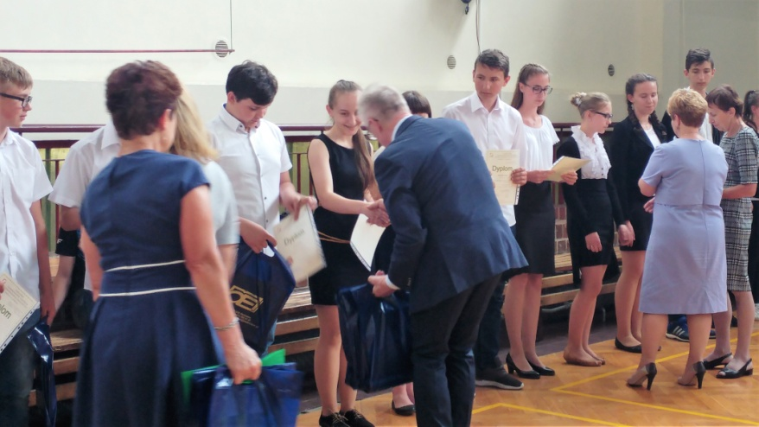

Cieszymy się z jej sukcesu i mamy nadzieję, że powtórzy go w przyszłym roku.

